ПСИХОЛОГИЧЕСКИЕ ОСОБЕННОСТИ ВОСПИТАНИЯ ДЕВОЧКИ
Автор: Москаленко Надежда Викторовна
член НП «Региональная Ассоциация психологов-консультантов»
Молодые родители, рассказывая о своем опыте воспитания дочерей, подчеркнули: «С самого рождения вопросов воспитания качеств именно девочки не возникает. Хочется дарить счастье, любовь, уделять внимание, чтобы ребенок проявлял себя и не боялся этого»; «Важно показать, что мы-родители-всегда рядом и любим ее… Любовь во всем». Ребенок начинает различать пол примерно к трем годам. С этого возраста и родители чаще задаются вопросами: На что нужно обратить внимание при воспитании девочки? Как вырастить дочь успешной, счастливой и уверенной в себе женщиной?
В литературе по психологии воспитания детей хорошо описаны особенности развития девочек в разном возрасте, что помоет вам в выборе стратегии поведения в каждом периоде. В данной статье отражены принципы и рекомендации, которые важны при воспитании девочки в любом возрасте. Воспитание девочки может отличаться в зависимости от ее характера. Ваша дочка (пусть еще и совсем маленькая) – это личность.
Секреты и сюрпризы
Уже с малого возраста девочки любят создавать секреты (особенно с мамой). Любят сюрпризы. Используйте это. Например, сделать сюрприз для папы -угощение или открытка с рисунком дочки. Сюрпризы или подарки для мамы, которые дочка приготовит с папой. Это позволит ощутить свою причастность к удовольствию в семейном кругу. Позволит потом в собственной семье создавать и управлять эмоциональным миром, хранить семейный очаг. Создание таких сюрпризов проведите в форме игры. Игра подарит радость и совместность. При этом говорите с дочкой, обсуждайте, поддерживайте связь через беседы и рассказы о себе
Вы - пример
Для девочки более важны её наблюдения, чем воспитательные беседы. Девочка учится на примере мамы общению с мужчиной (папой), ведению хозяйству, как ухаживать за собой, включая личную гигиену и другое. С ранних лет мама образец женского поведения. С возрастом примером становится окружение, и герои фильмов и книг.
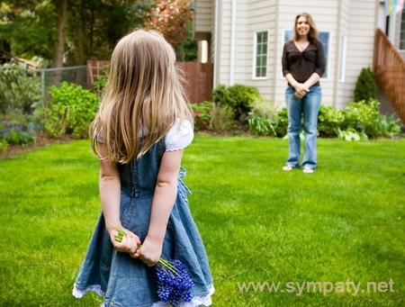
Принимайте помощь от дочери
Подражая маме, дочь хочет помогать в делах по дому. Принимайте и поощряйте «хозяюшку». Учите как помогать прибирать, готовить, мыть посуду, покажите, как держать иголку. Только помните о чувстве меры – много домашних обязанностей не удержат маленькие плечики.
Позвольте выбирать
Девочке нужно научиться делать свой самостоятельный выбор. Да, возможно, ошибиться при этом. Спрашивайте чаще: «А что хочется тебе?» По мере взросления пусть увеличится количество ситуаций «своего выбора». Покупая новую одежду, давайте ей возможность выбрать. Со своей стороны расскажите, как можно играть цветом и какие украшения можно добавить. Это развивает вкус. Выбор может касаться увлечения или любимого занятий (бассейн, танцы, рисование). Помогите ей определиться. Чем бы она ни увлекалась, помните, главное для девочки – чувствовать поддержку.
Хвалить? Хвалить!
Девочку хвалить важно. Как можно чаще. Девочки ожидают эмоциональной реакции родителей. Они чувствительны к восхищению ее умениями, внешним видом и деталям: наряд, прическа, красота и т.п. Например, «Какая красивая у тебя куртка, она очень идет к твоим глазам», «У тебя волшебные и мягкие руки». Это формирует самооценку, придает энергию для продолжения действий и способствует позитивному мышлению. Любите девочку не за «правильные» результаты. Помогите ей замечать ее качества и ценить процесс. Используйте комплименты! Хвалите. Конечно, меру чувствовать в этом деле тоже нужно.
Встал вопрос наказания? Помните, что девочки чувствительны. Хотите отругать - постарайтесь спокойно указать на проступок и объяснить, почему так нельзя делать. Жесткие методы наказания не рекомендуются. Есть правила наказания, которые стоит изучить (например, одно проступок — одно наказание; согласованность действий родителей и родственников; не стоит наказывать ребенка прилюдно). Случается, что вы не правы, случайно обидели дочь, не сдержали обещание - умейте попросить прощение.
Будьте рядом в важные моменты
Концерт, соревнование... Присутствие близких в эти моменты мощная поддержка. Похвалите дочь при любом результате — она старалась. Другие планы на это день? Планы возможно передвинуть, а детство дочери — уже нет. Оно безвозвратно уходит.

Папа в воспитании девочки
Папа, олицетворяя мужское начало в семье, главным образом закладывает рациональные основы в детях. Его общение с дочерью дает ей представление о мужчинах и помогает почувствовать и осознать свою женскую природу. Отец создает чувство защиты и уверенности. Качество отношений с отцом непременно скажется на том, какого мужа девушка выберет в дальнейшем.
Папы! Дарите хорошие слова, говорите, что любите дочерей, делайте с малых лет им комплименты, берите на руки и обнимите, зовите принцессами, красавицами. Дарите цветы по праздникам, открывайте двери. Это ваш огромный вклад в самоощущение дочери, ее уверенность и ее женственность. Участвуя в жизни дочери, помните и о своей личной. Девочки наблюдают за тем, как мужчины относятся к их матери. Стоит быть любящим, уважающим супругом. В подростковом возрасте девушка продолжают нуждаться в папиной поддержке. Внимание, искренний интерес к делам и трудностям дочери, серьезные разговоры – это тоже формы проявления заботы. Прошу, делайте это с любовь и пониманием. Если так получилось, что папы у девочки рядом нет, то особенности «мужского» воспитания девочка может получить от дедушки или дяди.
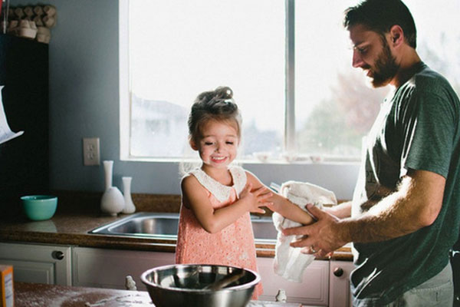
Часто встречаются следующие ошибки в воспитании девочки:
- требованиями заслужить любовь;
- чрезмерная строгость и холодность;
- жёсткость в наказаниях;
- критика манеры женственно одеваться, пользоваться косметикой, плакать;
- критика внешней привлекательности;
- стеснение, отказ говорить о половом воспитании;
- тотальный контроль и желание сделать «за дочку»
- запрет на косметику. Сегодня можно подобрать дочери косметику соответственно ее возрасту. Важно с 14 лет учить ухаживать за лицом и правильно наносить косметику.
Пройдет время, ваша дочь станет молодой женщиной. Выберет профессию, направление жизненного пути, любовь, замужество и счастливое материнство... Все это выборы. Важно, чтобы она умела сделать их осознанно и сама, была уверена в себе, умела любить и быть любимой. Любите своих дочерей!
Выражаю благодарность Елене, Марине, Юлии, Федору - прекрасным родителям – за отклик и помощь при написании статьи
Использованные источники:
- Советы отцам, у которых растут дочери (https://mydrost.mirtesen.ru/blog/43042143258/SOVETYI-OTTSAM,-U-KOTORYIH-RASTUT-DOCHERI)
- 5 золотых правил воспитания Юлии Гиппенрейтер (http://mamsila.ru/post/5-zolotyh-pravil-vospitaniya-yulii-gippenreiter)

Проект реализуется с использованием гранта Президента Российской Федерации на развитие гражданского общества, представленного Фондом президентских грантов.

